МКОУ «Аймаумахинская СОШ»

**УРОК-ВСТРЕЧА**

на тему*:* **«Наследие А. Абу-Бакара».**

С приглашением актера театра и кино, каскадера Багандова Баганда Холадаевича в рамках года гор и российского кино и к 85-летию великого писателя Ахмедхана.

/5-11 классы/

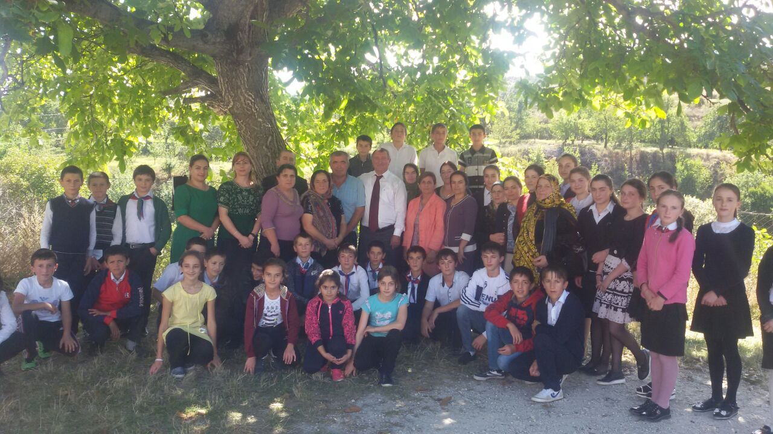 .

**Гьалагъай.** Нушала улкала президентли 2016 ибил дус россияла кинола, Дагъистан республикала бекI ГIябдулатIипIовли дубуртала дус саблин багьахъурсири. Ил хьулчилибуцили ва баягъи ил дусла ахирличиб лебил дунъяличи машгьурси Дагъиста ва Россияла урибси хIянчизар, поэт, писа- тель, драматург ва киносценарист ГIяхмадхан Абу-Бакар акIубхIейчирад 85 дус диркниличил бархбасахъи, нушала школализиб ца гIяхIси балбуц барес пикрибарилра. Ил балбуцличи бакIахъес тиладибарибсири Даргала ГI. Батирайла уличилси театрлис бекIдешдирули калунси, театрла ва кинола гIяртистли, каскадерли узули виубси нушала шан БяхIяндхъала Холадала урши БяхIянд ва илала юлдаш, нушала СПК-ла вегIбек Халимбеков ГIумар С. Дила ишбархIила гIядатлиахIенси дарс наб хасбарес дигулра ГIяхIмадхайс, суненира дахъал произведениеби, жузи дураибси, сунела гIяхIцад произведе- ниеби хьулчили дуцили, кинофильмаби кадихьибси. Илдазив бекI игитла дирули, узусири нушала гIяхIялра.

I. ГIяхIмадха гIямруличила, творчестволичила **презентация.**

II. Абу-Бакарли сай сен-сен писатель ветаурал буруси видеоролик гьалабихьни.

III. Киносценарист чи саял, дурхIнани балулил, якьинбарни. Чумал к/фильла бутIа чедаахъни, бучIантази илди дурахъни.

I V. «ДигIянти белкIани» к/ф (бутIа) чебаахъни, сунезирра БяхIяндли бекI игитла роль бузахъуси.

V. ГIяхIяйс гъай бедни.

VI. БяхIяндлизи дурхIнала суалти.

VII. МугIялимтас гъай. Илдани ва чумал дурхIяли дарган поэтла гьалмагъдешличила, адамдеш – гъабзадешличила назмурти дурни.

VII. Далуйти.

VIII. ГIяхIлас гъай IX. Дарслизир бутакьяндеш дарибтас баркаллала гъай.

X. Ахир каъни.

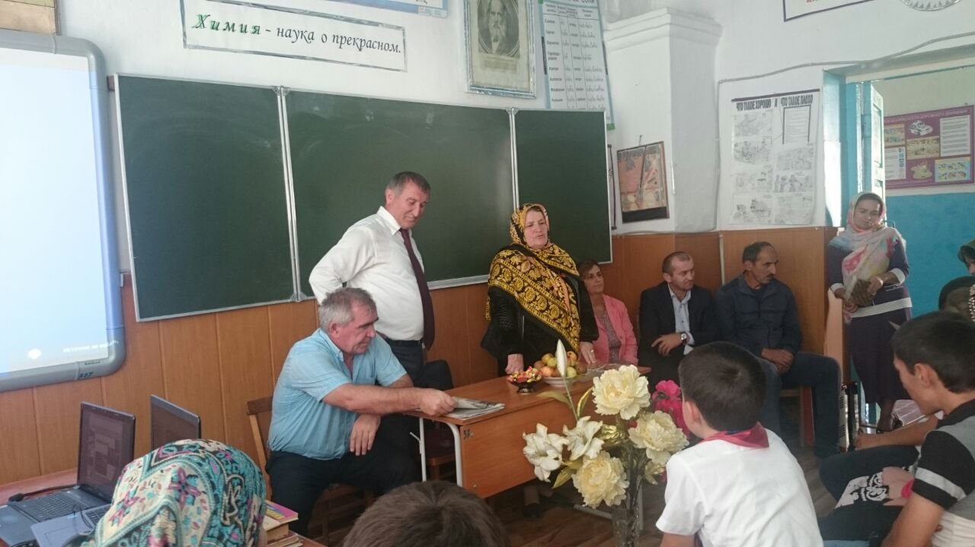

*Школала рахъхIила биштIатала муIгялим, суненира гIяхIцад назмурти делкIунси Аминат МяхIяммадовани БяхIянд ва сари биштIахIелла гIямруличила бурули.*

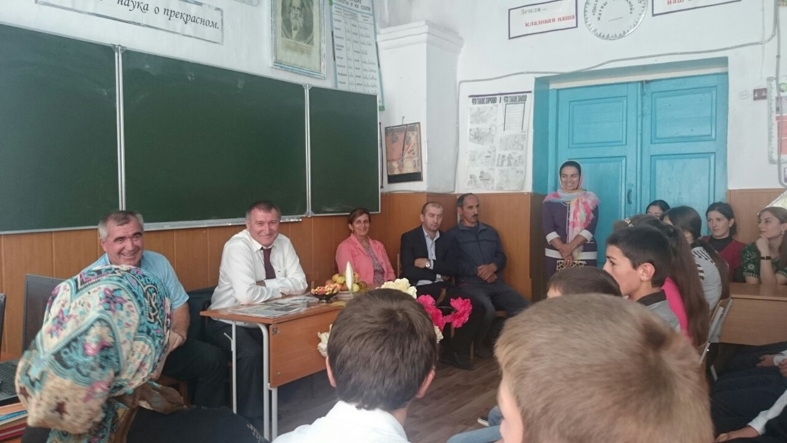

Цалабикибтала суалтас жавабти лугули, гIяхIя ихтилат.

/Видеоматериалра лебси саби/